NOTICE pour la définition des mesures de régulation des eaux pluviales au regard d’un projet de construction
La gestion des eaux pluviales : un enjeu majeur pour l’environnement
Vous avez un projet de construction qui peut conduire à imperméabiliser des terrains où les eaux de pluie pouvaient jusqu’à présent être gérées « naturellement ». L’imperméabilisation créée a des incidences qui peuvent être importantes sur les écoulements et peut accentuer le risque d’inondation sur certains secteurs. Afin de limiter ce risque, la commune a décidé de mettre en place un « zonage d’assainissement des eaux pluviales » fixant des règles à respecter en vue de mieux maîtriser les ruissellements produits par les projets de construction.
Cette notice vise à vous aider à définir les mesures qui vous seront demandées de mettre en œuvre en fonction de votre projet.
IMPORTANT : Cette analyse doit IMPERATIVEMENT être jointe à la demande d’autorisation du projet de construction afin que la commune puisse s’assurer du bon fonctionnement de ce dispositif. Si un dispositif est nécessaire, vous devez en présenter les caractéristiques et en indiquer les principes sur le plan masse du permis de construire afin que la commune puisse s’assurer du bon fonctionnement de ce dispositif. Le dossier ne pourra être instruit sans ces éléments
TOUS les projets situés en zone urbaine ou à urbaniser au PLUi peuvent être concernés toutefois si votre projet est situé à l’intérieur d’un lotissement ou d’une ZAC ayant fait l’objet d’un dossier loi sur l’eau, il peut s’appliquer des mesures spécifiques en matière de gestion de l’eau : dans ces cas, nous vous invitons à prendre contact avec la Mairie qui vous indiquera les mesures s’appliquant à votre projet.

Etape 1 : INFORMATIONS concernant votre projet

1/ Quelle est la superficie imperméabilisée ?
La superficie imperméabilisée correspond aux surfaces étanches, empêchant l’infiltration naturelle par le projet : surface des constructions, terrasse, aire de stationnement, accès, … imperméables
Les surfaces des aménagements qui sont conçus dans un souci de limiter leur impact sur le ruissellement (type parking enherbé, toiture végétalisée…) ne sont pas à prendre en compte.
CONSEIL : Limiter les surfaces imperméables en utilisant des revêtements perméables (surface en terre, sable, toiture végétale, …) permet de limiter la surface d’imperméabilisation de votre projet et donc de réduire voire supprimer les mesures de régulation
Vous devez indiquer :
 | Surfaces imperméabilisées déjà existantes | Surfaces imperméabilisées créées par le projet
Surface des constructions créant de l’imperméabilisation :  Surface de terrasse imperméabilisée :  Surface des accès, parkings, allées imperméabilisés :  Autres surfaces imperméabilisés (piscine, …) : | ……………… m²  ……………… m²  ……………… m²  ……………… m² | ……………… m²  ……………… m²  ……………… m²  ……………… m²
Soit une surface TOTALE imperméabilisée | ……………… m² (2) | ……………… m² (1)

Exemple :
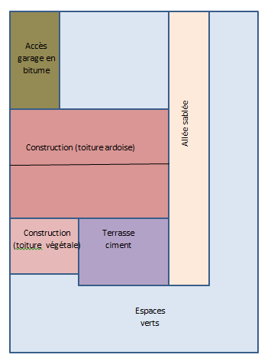
Les surfaces de projet imperméabilisées :
- Construction avec toiture ardoise = 120 m²
- Terrasse en ciment = 30 m²
- Accès garage en bitume : 25 m²
- Soit la surface totale imperméabilisée : 175 m²
Ne sont pas pris en compte ICI :
- Construction avec toiture végétale = 20 m²
- Allée sablée = 80 m²

2/ Votre projet est-il situé dans une zone dite « saturée hydrauliquement » ?
Un terrain peut être classé dans un secteur dit « saturé hydrauliquement » dès lors qu’il a été constaté dans le bassin versant de ce terrain où les eaux de pluie s’écoulent :
- la présence de dysfonctionnements du réseau (absence de bassins de régulation suffisant, fossés ou réseaux de collecte non adaptés, …
- la mise en évidence de risques de débordement sur le réseau en cas d’augmentation de l’imperméabilisation sur ce bassin (établis à partir de simulations).

Pour savoir si votre terrain est concerné : référez-vous à la carte de zonage d’assainissement des eaux pluviales en consultation à la mairie ou sur le site de la commune.
REMARQUE : Une parcelle peut n’être située qu’en partie dans un secteur dit « saturé hydrauliquement » : si l’implantation du projet est implanté dans ce secteur, même partiellement, vous devez le considéré comme situé dans une zone « saturé hydrauliquement ».
Exemple : Carte de zonage d’assainissement :
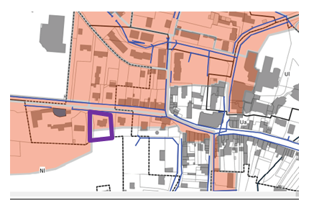
En rouge : les terrains situés en zone dite « saturée hydrauliquement »
Dans ce projet (encadré violet) : la maison est située dans ce secteur, il faut donc répondre « OUI » même si la partie arrière du terrain n’est pas dans ce secteur
CONCLUSION :
Votre projet EST SITUE en zone saturée hydrauliquement => veuillez passer à l’étape 2
Votre projet N’EST PAS SITUE en zone saturée hydrauliquement => veuillez passer à l’étape 3

Etape 2 : Votre projet EST SITUE dans une zone dite saturée hydrauliquement : devez-vous prévoir des mesures de régulation ?

Ces mesures sont définies uniquement en fonction de la surface imperméabilisée par le projet (1) : les surfaces imperméabilisées déjà existantes sur le terrain avant le projet ne sont pas à prendre en compte ici.
La surface imperméabilisée par votre projet (1) est-elle supérieure à 50 m² ?
OUI => vous devez prévoir des mesures de régulation => veuillez passer à l’étape 4)
NON = aucune mesure de régulation n’est demandée au projet (l’analyse est terminée)

Etape 3 : Votre projet N’EST PAS SITUE dans une zone dite saturée hydrauliquement : devez-vous prévoir des mesures de régulation ?

Pour le vérifier, vous devez mesurer le niveau d’imperméabilisation de votre projet.
1/ Quel est le Coefficient d’imperméabilisation total (existant + projet) :
Le coefficient d’imperméabilisation correspond au pourcentage de la surface du terrain imperméabilisée. Il permet de définir si votre projet nécessite la mise en place de mesures de régulation. Il s’applique par rapport à l’ensemble des surfaces imperméabilisées : surfaces existantes et surfaces créées par le projet
Pour le calculer :
- Quelle est la Surface du terrain accueillant le projet ? ……….. m² (3)

- Quelles sont les Surfaces imperméabilisées sur le terrain ?

Surfaces imperméabilisées déjà existantes (2)+ Surface imperméabilisées créées par le projet (1) =………m² (défini à l’étape 1)
Pour définir le coefficient d’imperméabilisation = Surfaces imperméabilisées (1+2) / Surface du terrain (3) x 100
Coefficient d’imperméabilisation : ……………………m² (1+2) / ……………………m²(3) x 100
- Soit un coefficient d’imperméabilisation total (existant + projet) : ………. % (4)

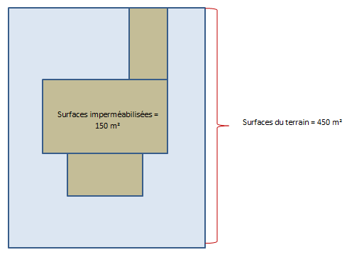
Exemple

Le Coefficient d’imperméabilisation est ici de :
Coef = 150 m² / 450 m² x100 = 30 %

2/ Devez-vous prévoir des mesures de régulation ?
Pour le savoir, vous devez comparer le coefficient d’imperméabilisation de votre projet (3) au coefficient d’imperméabilisation maximum fixé pour votre terrain. Ce dernier est défini en fonction du classement au PLUi de la partie de votre terrain accueillant le projet :
Zone | Coefficient d’imperméabilisation maximal autorisé
Ua | 100%
Ub | 40%
Uba | 25%
Uc | 25%
Uh | 25%
AU à vocation d’habitat | 40%
Ul, AUl, AUt | 100 %
Ue et AUe (zones économiques) | 100 %

- Votre projet est situé au PLUi en zone ………. .
  - Le coefficient d’imperméabilisation maximum est de …… % (5)
Le coefficient d’imperméabilisation de votre projet (4) est-il supérieur au coefficient d’imperméabilisation maximum défini (5) ?
OUI = mesures de régulation à mettre en place (se reporter à l’étape 4)
NON = aucune mesure de régulation n’est demandée au projet (l’analyse est terminée)

Etape 4 Mise en place de mesures de régulation

Les résultats obtenus aux étapes 2 ou 3 vous amènent à prévoir des mesures de régulation des eaux pluviales pour le projet visé :
Que le projet soit situé en zone saturée hydrauliquement ou non, les mesures sont définies sur les mêmes bases et peuvent être de deux types :
- Une infiltration à la parcelle
- La mise en place d’un ouvrage de rétention pour réguler les eaux pluviales
L’infiltration à la parcelle est à privilégier car elle permet de reprendre le principe de fonctionnement existant avant imperméabilisation du terrain toutefois sa mise en œuvre dépend de la nature du sol et de sa capacité à assurer une bonne infiltration.
IMPORTANT : Ces mesures sont définies uniquement en fonction de la surface imperméabilisée par le projet (1) : les surfaces imperméabilisées déjà existantes sur le terrain avant le projet ne sont pas à prendre en compte ici.

1/ Vous souhaitez la mise en place d’une infiltration à la parcelle
Ce dispositif peut être mis en place UNIQUEMENT si le terrain dispose des caractéristiques permettant cette infiltration. La mise en place de ce dispositif nécessite la réalisation d’une étude spécifique devant définir :
- L’aptitude du sol à l’infiltration : nécessite une étude de sol avec test de perméabilité pour définir l’aptitude du sol à infiltrer
- Les caractéristiques de l’ouvrage et notamment volume de stockage en fonction de la capacité d’infiltration du sol, des volumes à traiter en fonction de la surface imperméabilisée et de la référence de l’épisode pluvieux (ici la pluie « décennale » : volume « pluvieux » estimé sur la plus forte pluie évaluée sur une période de 10 ans)
Ces données techniques et scientifiques peuvent nécessiter le recours à des compétences spécifiques comme un bureau d’étude spécialisé.
Cette étude doit IMPERATIVEMENT être jointe à la demande d’autorisation du projet de construction afin que la commune puisse s’assurer du bon fonctionnement de ce dispositif

2/ Vous souhaitez la mise en place d’un ouvrage de régulation
Cet ouvrage vise à réguler le débit d’eau pluviale rejeté par le projet :
- Il ne s’agit donc pas d’un ouvrage de stockage permanent en vue d’une réutilisation mais d’un ouvrage permettant une évacuation progressive de l’eau vers les réseaux extérieurs (canalisation, fossé).
- Il est dimensionné selon un volume minimal de stockage et un débit d’évacuation de l’eau appelé « débit de fuite.
- Il peut être individuel ou collectif (répondant à plusieurs projets proches)
- Il existe un ensemble de techniques possibles : cuves enterrés ou non, bassin, …)

Les caractéristiques de cette installation dépendent de la superficie imperméabilisée de votre projet. Elles se calculent à partir du tableau ci-dessous
Superficie imperméabilisée du projet | Volume de stockage imposé | Débit de fuite
S_{proj} < 100 m² | Volume minimal de 2 m³ | Débit de fuite de 0,5L/s
100 m² < S_{proj} < 200 m² | Ratio de 2 m³ pour 100 m² de surface raccordée | Débit de fuite de 0,5L/s
200 m² < S_{proj} < 500 m² | Ratio de 3 m³ pour 100 m² de surface raccordée | Débit de fuite de 0,5L/s
500 m² < S_{proj} < 1500 m² | Ratio de 5 m³ pour 100 m² de surface raccordée | Débit de fuite de 0,5L/s
1500 m² < S_{proj} < 10 000 m² | Ratio de 5 m³ pour 100 m² de surface raccordée | Débit de fuite de 3 L/s/ha _{aménagé}
Calcul du dimensionnement de l’ouvrage :
Surface de projet imperméabilisé (1) : …………….. m² (mesurée à l’étape 2)
- Volume minimal de stockage = Surface de projet imperméabilisé (1) x (Ratio correspondant/100)
  - Volume minimal de stockage = ……. M³

- Débit de fuite : il est défini en fonction de la surface de projet imperméabilisé dans le tableau ci-dessus.
  - Débit de fuite de l’installation = ……. L/s/ha

Cette analyse doit IMPERATIVEMENT être jointe à la demande d’autorisation du projet de construction afin que la commune puisse s’assurer du bon fonctionnement de ce dispositif
Exemples :
Pour un projet créant une surface de 60 m² imperméabilisée :
- volume = 2 m³ (volume minimal systématiquement demandé
- Débit de fuite : 0.5 L/s
Pour un projet créant une surface de 150 m² imperméabilisée :
- volume = 150 x (2 / 100) = 3 m³ minimum
- Débit de fuite : 0.5 L/s

